

**BUHARKENT KAYMAKAMLIĞI**

**BUHARKENT ANAOKULU**

**2024-2028 STRATEJİK PLANI**

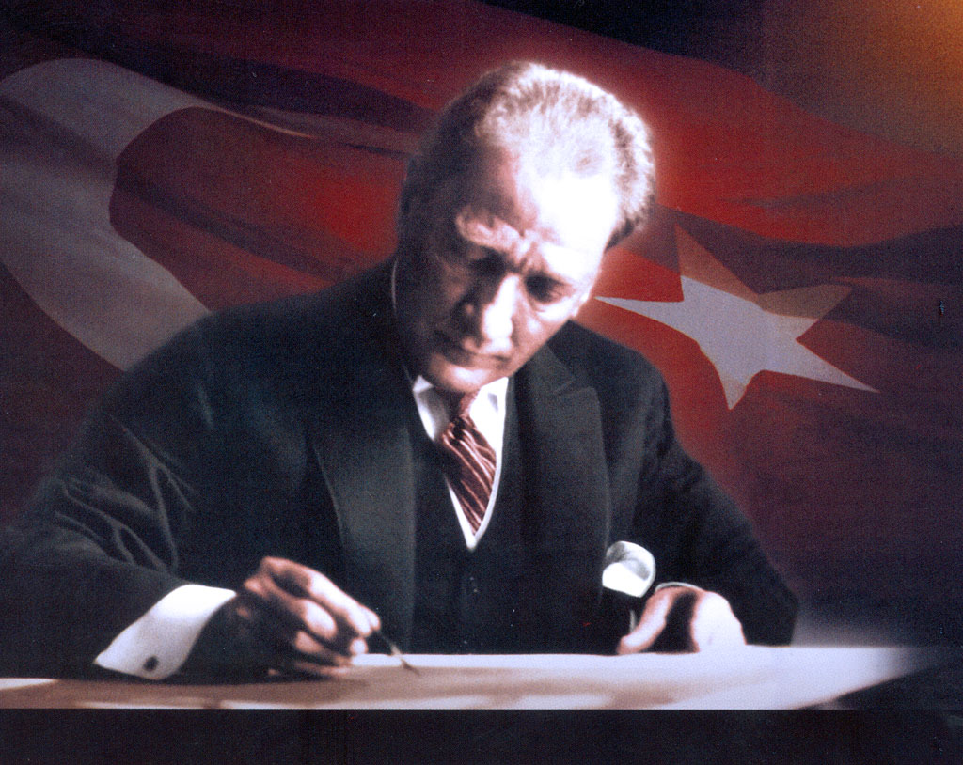

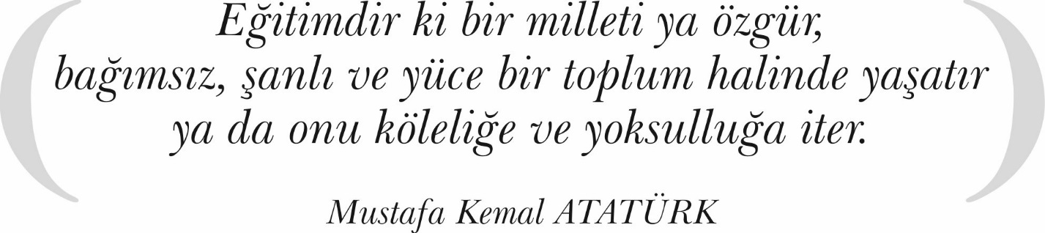

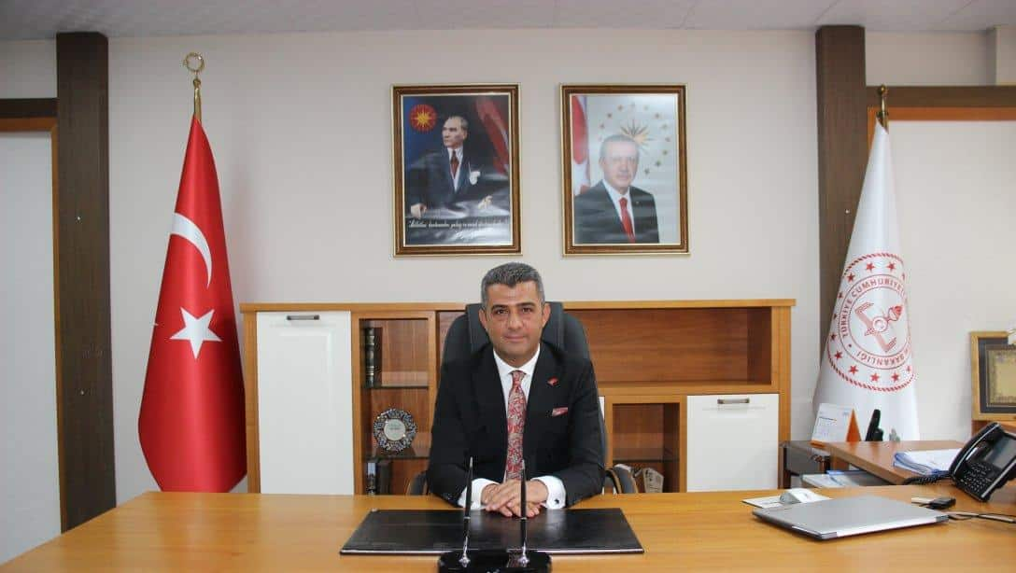

Eğitim; bireyin bedensel ve zihinsel gelişimini sağlamanın yanı sıra toplumsal kalkınmanın ve refahın en önemli ölçütlerinden biridir. Eğitim, tüm paydaşların katılımıyla kolektif iş birliği gerektiren bir süreçtir. Bu süreç bireyin hayatı boyunca devam eder. Eğitim kurumları, eğitim sürecinin bilimsel yaklaşımlarla ve sistematik şekilde ilerlemesini sağlamakla yükümlüdürler. Bu nedenle yalnızca bireyin hayatında değil toplumun kalkınmasında ve refahın artmasında da en önemli yapı taşlarından biridir.

Aydın İl Millî Eğitim Müdürlüğü olarak bir yandan Cumhuriyetimizin 100. yılına erişmenin gururunu yaşarken diğer yandan da “tarafsızlık, şeffaflık, katılımcılık ve liyakat” değerleri temelinde inşa ettiğimiz stratejik yönetim anlayışı ile “Türkiye Yüzyılı” vizyonuna ulaşmayı hedeflemekteyiz. Cumhuriyetimizin ikinci yüzyılının ilk plan dönemi olan 2024-2028 stratejik plan döneminde, ulusal ve uluslararası standartlara ve çağın gereklerine uygun olarak “eğitime erişim, fırsat eşitliği, hayat boyu öğrenme, kurumsal kapasitenin gelişimi, kurum-sektör iş birliği” öncelikli alanlarımızı oluşturmaktadır.

Değerli paydaşlarımız, önceki plan döneminde ülkemizin geneli için son derece önem arz eden toplumsal tecrübeler yaşanmıştır. Bu tecrübeler millî birlik ve beraberlik ruhunun, merhamet ve yardımlaşma kültürünün, toplumsal hayatımızdaki önemini bir kez daha ortaya koymuştur. Bir başka deyişle bireyin yalnızca bilgiyle donatılmasının değil millî ve manevi değerler ekseninde çok yönlü eğitilmesinin en önemli eğitim stratejilerinden biri olduğunu göstermiştir. Kurumsal bilgi birikimimizden ve tecrübelerimizden yararlanarak “Türkiye Yüzyılı” hedefi doğrultusunda Müdürlüğümüzün 2024-2028 Stratejik Planı hazırlanmıştır. Özveri, azim ve iş birliğinin eğitimde önemini bir kez daha vurgularken tüm paydaşlarımıza yeni stratejik planımızın hayırlı olmasını temenni ederim.

**Süleyman EKİCİ**

**Aydın İl Millî Eğitim Müdürü**

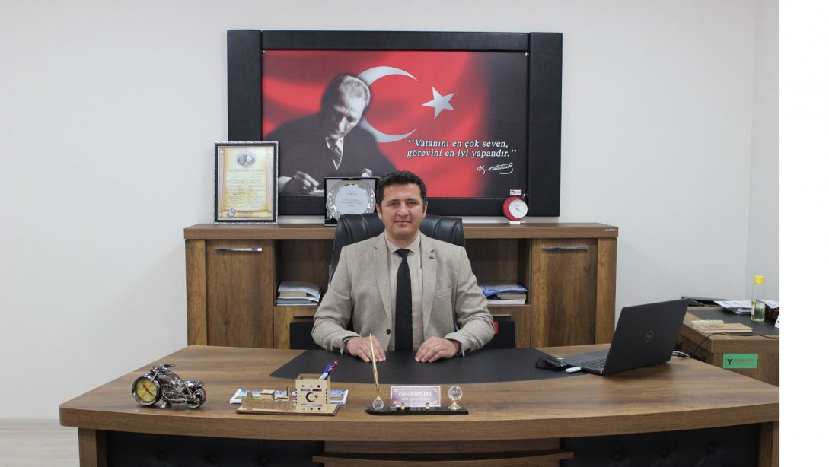

Millî Eğitim kurumunun güçlü ve zayıf yönlerini belirlemek, faaliyetleri yönetmek, tutarlı stratejileri ve vizyonu oluşturmak, gerekli eylemleri tasarlamak, yenilikleri izleyerek işlevleri düzenlemek biz kamu yöneticilerinin yükümlülüğündedir. Bu yükümlülükleri yerine getirmek için gereken hiyerarşik yetki ve finansman olanakları, stratejik plan rehberliğinde en doğru şekilde kullanılır. Stratejik plan; geleceğe yönelik düşünmeyi teşvik ederek, mevcut gereksinimleri ortaya koyar, en uygun kalkınma stratejilerini belirler, çevresel değişimleri önceden görebilmeyi sağlar. Bu bağlamda doğru şekilde yapılacak bir stratejik plan; kurumun ve kurumun sunduğu hizmetlerin kalite standartlarını arttıracaktır. Stratejik planlama kesinlikle iyi bir ekip çalışmasının sonucudur. Ekibin tüm bireylerinin deneyimleri, görüşleri, bakış açıları bu sürece katkı sağlar ve bunun yanı sıra kurumun ortak zekasını geliştirir, zenginleştirir. Buharkent İlçesinin eğitime verdiği önemi, eğitim projeleriyle ve hayırseverlerimizin eğitime verdikleri destekleriyle hepimiz görmekteyiz.. Bu sebeple, Buharkent İlçe Millî Eğitim Müdürlüğü, üzerine aldığı sorumluluğun bilincinde olarak önümüzdeki beş yıllık gelişimini planlamış ve kamuoyuyla paylaşmıştır.

İlçemizde bulunan eğitim kurumlarının başarıya ulaşmaları için belli bir plan çerçevesinde çalışmalar yapılması gerekliliğinin bilincinde olarak, gelişen ve değişen günümüz teknolojisinden de destek alarak, belirlediğimiz hedefler doğrultusunda Buharkent ilçesinin eğitim öğretim kalitesini en üst seviyeye çıkarmak en büyük amacımızdır. Planımızın gerçekleşmesini; süreçleri iyi yönetmemiz, misyonumuz ve vizyonumuz çerçevesinde izleme, değerlendirme çalışmalarını sürekli takip etmemizle mümkün olacaktır. İlçe Milli Eğitim Müdürlüğümüze bağlı tüm kurum ve birimlerin aynı hassasiyet içinde iş ve işlemlerini özveriyle yürüteceklerine inancım sonsuzdur. İlçemizin 5 yıllık eğitim stratejisinin geliştirilmeye çalışılacağı bu planlamanın ilçemiz, ilimiz ve Ülkemiz için hayırlı olmasını temenni ediyorum. Koymuş olduğumuz hedefe ulaşmada bize katkı sağlayacak herkese teşekkür ediyorum.

**Cavit BAŞTÜRK**

**Buharkent İlçe Millî Eğitim Müdür V.**

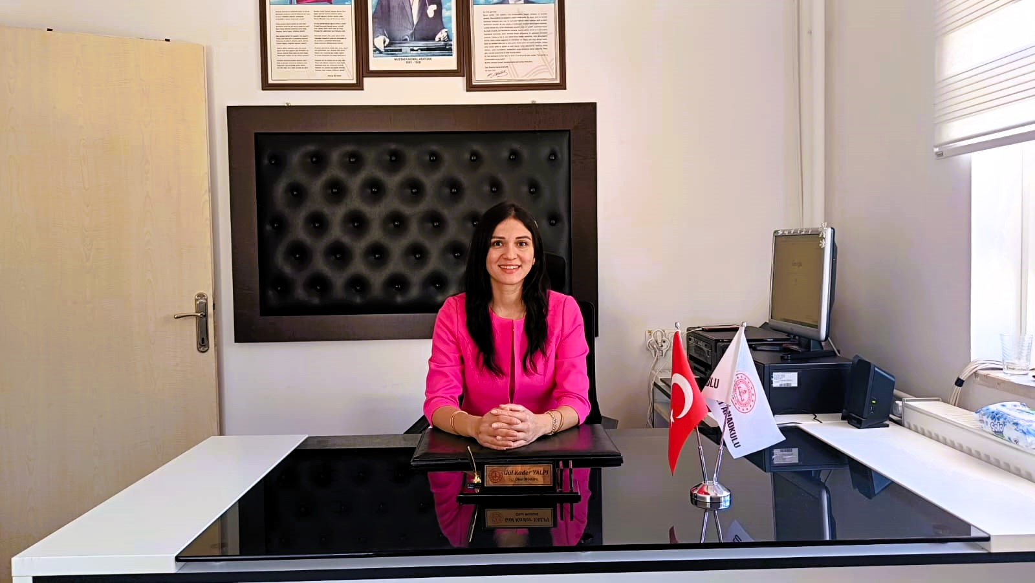

Günümüzde etkili bir okul yönetiminin sağlanması ve dünyada yaşanan hızlı değişimlere hazırlıklı olunması için stratejik yaklaşımlar daha önemli hale gelmiştir.

Mükemmellik ve kalite beklentisinin her geçen gün arttığı yurdumuzda vatandaşına etkin, verimli ve kaliteli hizmet götürebilmek için okulların stratejik yönetim kurallarına uyması zorunluluk haline gelmiştir. Bu nedenle geleceğin planlanması, kaynakların stratejik önceliklere göre dağıtılması ve kaynak kullanım etkinliğinin izlenmesi gerekmektedir. Okulların hizmetlerini planlı olarak sunmaları, politika belirlemeleri, belirlenen politikaları uygulamaya geçirmeleri, bütçelendirmeleri, uygulamayı etkin olarak izlemeleri ve değerlendirmeleri için stratejik planı araç olarak benimsemeleri gerekmektedir. Böylelikle objektiflik ve şeffaflık kurumlarımızda kültür haline gelecektir.

Okulumuzda stratejik plan ile gelecek planlaması yapılarak süreçler etkin bir şekilde izlenecek, oluşması muhtemel olan problemlerin önüne geçilecektir. Eğitimde kalite daha da artacak böylece “Eğitimde kaybedilecek hiçbir fert yoktur” anlayışı ile bütün öğrencilerimiz verimli ve etkin eğitimden yararlanarak hayata hazır, mutlu, sağlıklı bireyler olarak yetişecektir.

Stratejik plan ve stratejik yönetim anlayışıyla tüm çalışanların fikir bazında ve uygulama alanında katılımları kurum kültürü oluşumuna önemli destek sağlayacaktır. Kurum kültürü ile başarılar artacak, ben anlayışı yerine biz anlayışı gelişecektir.

Okulumuzun eğitim öğretimdeki başarısının, uygulamaya konulan Stratejik Plan ile artarak devam edeceğini düşünüyor; emeği geçen herkese teşekkür ediyorum.

**Gül Kader YALPI**

**Okul Müdürü**

|  |  |
| --- | --- |
| İL MİLLİ EĞİTİM MÜDÜRÜ SUNUŞU  İLÇE MİLLİ EĞİTİM MÜDÜRÜ SUNUŞU  OKUL MÜDÜRÜ SUNUŞ |  |
| İÇİNDEKİLER |  |
| TABLOLAR |  |
| ŞEKİLLER |  |
| TANIMLAR  KISALTMALAR |  |
| BÖLÜM: STRATEJİK PLAN HAZIRLIK SÜRECİ | 8 |
| 1. Strateji Geliştirme Kurulu | 8 |
| 1. Stratejik Planlama Ekibi | 8 |
| BÖLÜM: DURUM ANALİZİ | 8 |
| * 1. Kurumsal Tarihçe | 8 |
| * 1. Uygulanmakta Olan Stratejik Planın Değerlendirilmesi | 8 |
| * 1. Mevzuat Analizi | 9 |
| * 1. Üst Politika Belgeleri Analizi | 10 |
| * 1. Faaliyet Alanları ile Ürün ve Hizmetlerin Belirlenmesi | 11 |
| * 1. Paydaş Analizi | 12 |
| * 1. Kuruluş İçi Analiz | 17 |
| * 1. GZFT Analizi | 21 |
| * 1. Tespitler ve İhtiyaçların Belirlenmesi | 22 |
| BÖLÜM: GELECEĞE BAKIŞ | 23 |
| 1. Misyon, Vizyon, Temel Değerler | 23 |
| 1. Stratejik Amaçlar | 24 |
| 1. Amaç, Hedef, Gösterge ve Stratejilere İlişkin Kartlar | 25 |
| 1. Maliyetlendirme | 27 |
| 1. İzleme ve Değerlendirme | 27 |
| **EKLER** | 28 |

|  |  |
| --- | --- |
| TABLOLAR |  |
| Tablo 1:Mevzuat Analizi | 9 |
| Tablo 2: Üst Politika Belgeleri Analizi | 10 |
| Tablo 3: Faaliyet Alanı-Ürün/Hizmet Listesi | 11 |
| Tablo 4: Paydaş Tablosu | 12 |
| Tablo 5: Paydaşların Önceliklendirilmesi | 12 |
| Tablo 6: Paydaş-Ürün/Hizmet Matrisi | 13 |
| Tablo 7: Paydaş Görüşlerinin Alınmasına İlişkin Çalışmalar | 16 |
| Tablo 8: Okul Yönetici Sayıları | 17 |
| Tablo 9: Öğrenci/Öğretmen/Derslik Bilgileri | 17 |
| Tablo 10:Branş Bazında Öğretmen Norm, Mevcut, İhtiyaç Sayıları | 18 |
| Tablo 11: Okul Binasının Fiziki Durumu  Tablo12: Teknoloji ve Bilişim Altyapısı | 20 |
| Tablo 13: Tahmini Kaynaklar | 20 |
| Tablo 14: GZFT Listesi | 21 |
| Tablo 15: Tespitler ve İhtiyaçlar | 22 |
| Tablo 16: Amaç ve Hedeflere İlişkin Mimari | 24 |
| Tablo 17: Tahmini Maliyetler | 27 |
| Tablo 18: Strateji Geliştirme Kurulu | 28 |
| Tablo 19: Stratejik Planlama Ekibi | 28 |
|  |  |
|  |  |
|  |  |
| ŞEKİLLER |  |
| Şekil 1: Buharkent Anaokulu 2024-2028 Stratejik Plan Hazırlama Modeli | 7 |
| Şekil 2: Teşkilat Şeması | 17 |
| Şekil 3: İzleme ve Değerlendirme Süreci | 27 |

# TANIMLAR

**Stratejik Plan:** Kamu idarelerinin orta ve uzun vadeli amaçlarını, temel ilke ve politikalarını, hedef ve önceliklerini, performans ölçütlerini ve bunlara ulaşmak için izlenecek yöntemler ile kaynak dağılımlarını içeren plandır (5018 s. Kamu Mali Yönetimi ve Kontrol Kanunu, Madde 3)

**Stratejik Plan Genelgesi**: 2024-2028 dönemi stratejik plan çalışmalarının başlatılması için Milli Eğitim Bakanlığı Strateji Geliştirme Başkanlığı tarafından hazırlanarak duyurulan 06.10.2022 tarih ve 2022/21 sayılı genelgedir.

**Hazırlık Programı**: 2024-2028 dönemi stratejik plan hazırlık sürecinin aşamalarını, bu aşamalarda gerçekleştirilecek faaliyetleri, bu aşama ve faaliyetlerin tamamlanacağı tarihleri gösteren zaman çizelgesini, kurul ve ekip üyelerinin sayısını ve niteliğini açıklayan programdır.

**Misyon:** Kurumun/kuruluşun var oluş sebebini açıklayan, kurumun/kuruluşun kimlere, hangi amaçla ve hangi alanda hizmet verdiğini yöntemleriyle birlikte açıklayan bildirgedir.

**Vizyon:** Kurumun/kuruluşun ideal geleceğini sembolize eden, plan dönemi sonunda nerede olmak istediğini, nereye varmak istediğini ifade eden bildirgedir.

**Amaç:** Kurumun/kuruluşun plan dönemi sonuna kadar genel olarak elde etmek ve ulaşmak istediği sonucu ifade eder.

**Hedef:** Amaçların spesifik (özel) ve nicel verilerle ölçülebilir, gerçekleştirilebilir ve somut şekilde ifade edilmesidir.

**Paydaş:** Kurumla/kuruluşla doğrudan veya dolaylı ilgisi olan, her ne suretle olursa olsun kurumdan etkilenen ve kurumu etkileyen kişi, gurup, kurum ve kuruluşları ifade eder.

**GZFT (SWOT) Analizi:** Kurumun güçlü ve zayıf yönlerinin belirlenmesi, kurum için mevcut fırsatların ve tehditlerin tespit edilmesi amacıyla farklı teknikler kullanılarak yapılan analizdir.

**Faaliyet**: Belirli bir amaca ve hedefe yönelen, başlı başına bir bütünlük oluşturan, yönetilebilir ve maliyetlendirilebilir üretim veya hizmetlerdir.

**Performans Göstergesi (PG)**: Stratejik planda hedeflerin ölçülebilirliğini miktar ve zaman boyutuyla ifade eden göstergelerdir

**Stratejik Plan Değerlendirme Raporu**: İzleme tabloları ile değerlendirme sorularının cevaplarını içeren ve her yıl şubat ayının sonuna kadar hazırlanan rapordur.

# KISALTMALAR

**Ar-Ge :** Araştırma-Geliştirme

**PESTLE:** Politik, Ekonomik, Sosyal, Teknolojik, Yasal, Çevresel

**GZFT:** Güçlü, Zayıf, Fırsat, Tehdit

**EBA:** Eğitim Bilişim Ağı

**MEM:** Milli Eğitim Müdürlüğü

**RG:** Resmi Gazete

**PG:** Performans göstergesi

**S:** Strateji

**OGM:** Ortaöğretim Genel Müdürlüğü

**DÖGM:** Din Öğretimi Genel Müdürlüğü

**MTEGM:** Mesleki ve Teknik Eğitim Genel Müdürlüğü

**ÖÖKGM:** Özel Öğretim Kurumları Genel Müdürlüğü

**(K):** Kümülatif

**AB:** Avrupa Birliği

**D-AOBM:** Diller için Avrupa Ortak Başvuru Metni

**İ:** İş birliği yapılacak birim

**S:** Sorumlu birim

# 

### 06.10.2022 tarih ve 2022/21 sayılı Genelge ile birlikte hazırlanan MEB 2024-2028 Stratejik Plan Hazırlık Programında belirtilen takvime, usul ve esaslara uygun olarak Okulumuz Strateji Geliştirme Kurulu ve Stratejik Planlama Ekibi oluşturulmuş ve İl Milli Eğitim Müdürlüğü Ar-Ge birimine bilgi verilmiştir.

### Okulumuz Strateji Geliştirme Kurulu; Okul Müdürü başkanlığında, okul aile birliği başkanı, 3 gönüllü öğretmen olmak üzere toplam 5 kişiden oluşturulmuştur (Okulumuzda 1 müdür yardımcısı bulunduğundan ve stratejik planlama ekibi başkanı olarak görevlendirildiğinden, kurulda müdür yardımcısı yerine 1 öğretmen görevlendirilmiştir) (Tablo 16)

Okulumuz Stratejik Planlama Ekibi; 1 müdür yardımcısı başkanlığında, 3 gönüllü öğretmen üye ile 1 gönüllü veli üye olmak üzere toplam 5 kişiden oluşturulmuştur .

**Şekil 1. Buharkent Anaokulu Stratejik Plan Hazırlama Modeli**

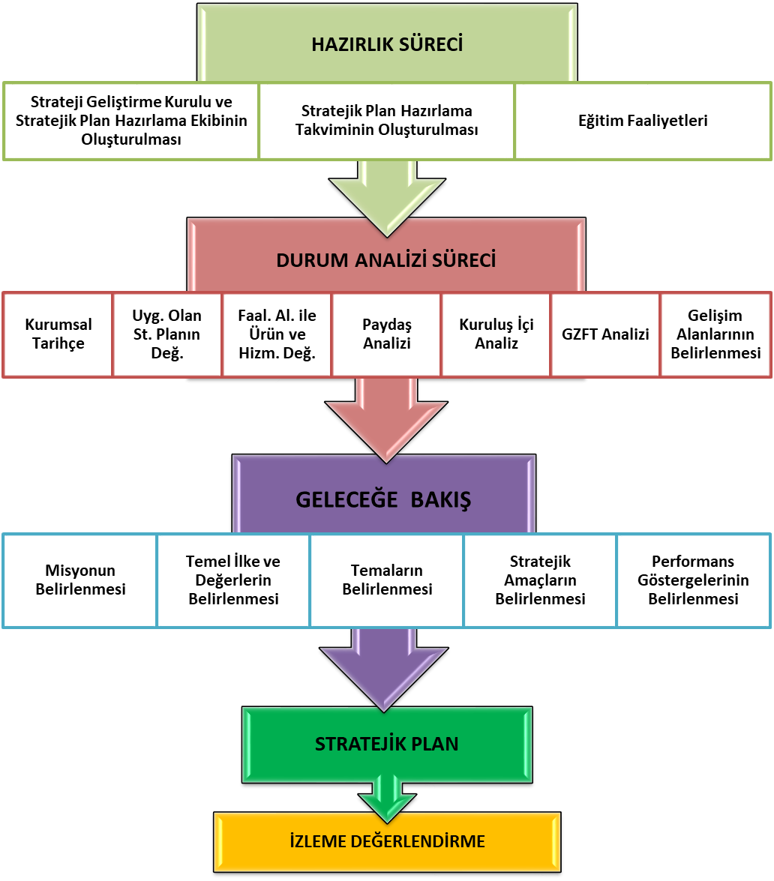

Okulumuz Aydın İli Buharkent İlçesi Kamil Paşa Mah. Şehit Yüzbaşı İdris Afyon Caddesi üzerindedir.

Milli Eğitim Bakanlığına bağlı okullar arasındadır. Okul civarında Tedaş, Buharkent Gençlik Parkı/Dinlenti Kafe, Kamil Paşa İlkokulu, Zafer Ortaokulu, Şehit Üstteğmen Bilal SOYBİLGİÇ Kapalı Spor Salonu, Hükümet Konağı, Belediye Evleri, İlçe Devlet Hastanesi ve bahçeli müstakil evler bulunmaktadır. Okul binası müstakil olup; belediyenin tahsis ettiği 2.110,08 m2 arazi üzerine inşa edilmiştir. Aydın İl Özel İdaresine intikal etmiş ve inşaat başlamıştır. Okulumuz 5 sınıf, 1yemekhane, iki öğrenci wc, 1 ve 2’inci giriş hol, idari bölümde 1 müdür odası,1 müdür yardımcısı odası, 1 mutfak, 2 personel wc’ den oluşmaktadır. Okulumuz tek katlıdır ve etrafı bahçeyle çevrilidir.

Bakanlığımızın gönderdiği araç gereçlerin yanında, ilçe milli eğitim müdürlüğünden, ilçedeki okullardan, il özel idareden ve vatandaşlardan eksikler giderilerek 05.10.2009 tarihinde okulumuz eğitim-öğretime başlamıştır. Okulun hazırlık aşamasında 24 Ağustos 2009 tarihinde görevlendirilen kurucu müdürün tayininden 3 Ekim 2019 tarihinde asaleten müdür atanmıştır ve halen göreve devam etmektedir.

Okulumuzda halen 5 derslik mevcut olup 3 sınıf sabah 4 sınıf öğle olmak üzere ikili eğitim yapılmaktadır. 4 yaş grubundan 2, 5 yaş grubundan 5 sınıf mevcuttur. 1 müdür, 1 müdür yardımcısı, 7 okul öncesi öğretmeni (5 kadrolu-2 ücretli), 1 TYP-1 kadrolu hizmetli olmak üzere ve 151 öğrenci mevcudu ile eğitim - öğretime devam etmektedir.

## Buharkent Anaokulu 2019-2023 Stratejik Planı, 31 Aralık 2023 tarihine kadar 5 yıl süreyle uygulanmıştır. Salgın sebebiyle ülkemiz genelinde uygulanan kısıtlama tedbirleri kapsamında yüz yüze eğitime ara verilmiş, Bakanlığımızın talimatları doğrultusunda çevrimiçi eğitim yapılmıştır. Bu süreçte stratejik planımızda yer alan hedeflerin bazılarını gerçekleştirmek mümkün olmamış bazı göstergeler ölçülememiştir. Bunun yanında, çevrimiçi eğitime geçilerek derslerin MEB talimatıyla EBA üzerinden işlenmesi ve öğretmenlerin EBA sistemine kayıtlarının zorunlu olması sebebiyle EBA kullanan öğretmen ve öğrenci oranı göstergeleri 2023 hedefini aşmış, bu göstergenin gerçekleşmesi için başka herhangi bir çalışma yapmaya gerek kalmamıştır. Salgın sürecinde yaşanan değişkenlere rağmen eğitim-öğretim faaliyetlerine ara vermeden devam edilmiştir. Yüz yüze eğitime ara verilmesi nedeniyle öğrencilerimizde ortaya çıkması muhtemel sosyal ve akademik eksiklerin tamamlanması için telafi programları, egzersiz çalışmaları uygulanmıştır. Okulumuzun stratejik planında yer alan çalışmalar, İl ve İlçe Milli Eğitim Müdürlüğü çalışmalarıyla eşgüdümlü olarak gerçekleştirilmiş, 2019-2023 Stratejik Plan süreci tamamlanmıştır.

## MEVZUAT ANALİZİ

### Tablo 1. Mevzuat Analizi

|  |  |  |  |
| --- | --- | --- | --- |
| **YASAL YÜKÜMLÜLÜK** | **DAYANAK** | **TESPİTLER** | **İHTİYAÇLAR** |
| Müdürlüğümüz   * “Dayanak” başlığı altında sıralanan Kanun, Kanun Hükmünde Kararname, Tüzük, Genelge ve Yönetmeliklerdeki ilgili hükümleri yerine getirmek * “Eğitim-öğretim hizmetleri, insan kaynaklarının gelişimi, halkla ilişkiler, stratejik plan hazırlama, stratejik plan izleme-değerlendirme süreci iş ve işlemleri” faaliyetlerini yürütmek * Resmi kurum ve kuruluşlar, sivil toplum kuruluşları ve özel sektörle mevzuat hükümlerine aykırı olmamak ve faaliyet alanlarını kapsamak koşuluyla protokoller ve diğer işbirliği çalışmalarını yürütmekle yükümlüdür. | * T.C. Anayasası * 1739 Sayılı Millî Eğitim Temel Kanunu * 652 Sayılı MEB Teşkilat ve Görevleri Hakkındaki Kanun Hükmünde Kararname * 222 Sayılı İlköğretim ve Eğitim Kanunu * 657 Sayılı Devlet Memurları Kanunu * 5442 Sayılı İl İdaresi Kanunu * 3308 Sayılı Mesleki Eğitim Kanunu * 439 sayılı Kanun * 4306 Sayılı Zorunlu İlköğretim ve Eğitim Kanunu * 5018 Sayılı Kamu Mali Yönetimi ve Kontrol Kanunu * Cumhurbaşkanlığı 1. Nolu Kararnamesi (10/7/2018-30474) * 04.12.2012/202358 Sayı İl İlçe MEM’in Teşkilatlanması 43 Nolu Genelge * MEB Strateji Geliştirme Başkanlığının 6 Ekim 2022 tarih ve 2022/21 s. Genelgesi * MEB 21.08.2023 tarih ve 2023/28 sayılı Genelgesi (2023-2024 Eğitim ve Öğretim Yılına İlişkin İş ve İşlemler) * MEB Personel Mevzuat Bülteni * Taşıma Yoluyla Eğitime Erişim Yönetmeliği * MEB Millî Eğitim Müdürlükleri Yönetmeliği (22175 Sayılı RG Yayınlanan) * Millî Eğitim Bakanlığı Rehberlik ve Psikolojik Danışma Hizmetleri Yönetmeliği * 26 Şubat 2018 tarihinde yayımlanan Kamu İdarelerinde Stratejik Planlamaya İlişkin Usul ve Esaslar Hakkındaki Yönetmelik * Millî Eğitim Bakanlığı İl ve İlçe Millî Eğitim Müdürlükleri Yönetmeliği (28471 Sayılı RG) | * Müdürlüğümüzün hizmet alanları çok çeşitlidir ve hedef kitlesi nicelik itibariyle oldukça büyüktür. Farklı hizmet alanları ile ilgili diğer kamu kurum ve kuruluşlarıyla yapılan işbirliğinde, diğer kurumların tabi oldukları mevzuattaki farklılıklardan dolayı yetki çatışması yaşanmamaktadır. Fakat diğer kamu kurum ve kuruluşlarının faaliyet alanlarında eğitim-öğretim hizmetlerine yeteri kadar yer verilmediğinden, herhangi bir destek talebi gerçekleştirildiğinde mevzuata dayandırmada güçlük yaşamaktadırlar. * Müdürlüğümüz hiçbir hizmetinde mevzuattaki hükümlere aykırı davranmamaktadır. Tüm hizmetler mevzuat çerçevesinde gerçekleşmektedir. Fakat mevzuata aykırı olmamak koşuluyla eğitim faaliyetlerimiz, eğitim hizmetinin verildiği bölgenin ekonomik, sosyal, ekolojik, jeolojik vb. dinamikleri dikkate alınarak yürütülmektedir. | * Müdürlüğümüz faaliyetleri gereği sağlık, güvenlik, altyapı çalışmaları gibi ek hizmetlere ihtiyaç duymaktadır. Bunun yanında öğrencilerimizin özbakım ve sosyal becerilerinin geliştirilmesi, öğretmen ve yöneticilerimizin mesleki gelişimlerine destek sağlanması amacıyla diğer kurumlarla işbirliği yapılması gerekmektedir. Bu işbirliği kapsamında diğer kurumların mevzuatının eğitim hizmetlerine yeteri kadar yer verecek şekilde düzenlenmesi gerekmektedir. |

**Tablo 2. Üst Politika Belgesi Analizi**

|  |  |
| --- | --- |
| ÜST POLİTİKA BELGESİ | İLGİLİ BÖLÜM |
| 5018 sayılı Kamu Mali Yönetimi ve Kontrol Kanunu | Madde 9, Madde 41, |
| 12. Kalkınma Planı | Eğitimde Kalitenin Artırılması, Mesleki Eğitimde Niteliğin Artırılması |
| MEB 2024-2028 Stratejik Planı | Durum Analizi, Geleceğe Bakış |
| MEB 2017-2023 Öğretmen Strateji Belgesi | Bölüm 1 (Amaçlar, Hedefler) |
| 20. Milli Eğitim Şurası Kararları | Temel Eğitimde Fırsat Eşitliği, Mesleki Eğitimin İyileştirilmesi, Öğretmenlerin Mesleki Gelişimi |
| TÜBİTAK Vizyon 2023 Eğitim ve İnsan Kaynakları Raporu | Türkiye’de Eğitim Sisteminin Sorunları (s. 19), Eğitim ve İnsan Kaynaklarına İlişkin Genel Değerlendirmeler (s. 23), Türkiye’de Her Düzeydeki Mesleki ve Teknik Eğitime İlişkin Değerlendirmeler (s. 44), Eğitim Sisteminde Yapılması Gerekenler (s. 66) |
| OECD Eğitim Politikası Perspektifleri-2023 (OECD Education Policy Perspectives-2023) | Türkiye'de Erişim ve Kalite İçin Eğitim Reformlarının Değerlendirilmesi Raporu (Taking Stock of Education Reforms for Access and Quality in Türkiye; No:68; s.4-32; 2023) |

### Tablo 3 Faaliyet Alanı-Ürün/Hizmet Listesi

|  |  |
| --- | --- |
| FAALİYET ALANI | ÜRÜN/HİZMETLER |
| A- Eğitim-Öğretim Hizmetleri | 1. Eğitim-öğretim iş ve işlemleri 2. Ders Dışı Faaliyet İş ve İşlemleri 3. Özel Eğitim Hizmetleri 4. Kurum Teknolojik Altyapı Hizmetleri 5. Anma ve Kutlama Programlarının Yürütülmesi 6. Sosyal, Kültürel, Sportif Etkinlikler 7. Öğrenci İşleri (kayıt, nakil, ders programları vb.) 8. Zümre Toplantılarının Planlanması ve Yürütülmesi |
| B- Stratejik Planlama, Araştırma-Geliştirme | 1. Stratejik Planlama İşlemleri 2. İhtiyaç Analizleri 3. Eğitime İlişkin Verilerin Kayıtlanması 4. Araştırma-Geliştirme Çalışmaları 5. Projeler Koordinasyon 6. Eğitimde Kalite Yönetimi Sistemi (EKYS) İşlemleri |
| C- İnsan Kaynaklarının Gelişimi | 1. Personel Özlük İşlemleri 2. Norm Kadro İşlemleri 3. Hizmet içi Eğitim Faaliyetleri |
| D- Fiziki ve Mali Destek | 1. Okul Güvenliğinin Sağlanması 2. Ders Kitaplarının Dağıtımı 3. Taşınır Mal İşlemleri 4. Taşımalı Eğitim İşlemleri 5. Temizlik, Güvenlik, Isıtma, Aydınlatma Hizmetleri 6. Evrak Kabul, Yönlendirme ve Dağıtım İşlemleri 7. Arşiv Hizmetleri 8. Sivil Savunma İşlemleri |
| E-Denetim ve Rehberlik | 1. Okul/Kurumların Teftiş ve Denetimi 2. Öğretmenlere Rehberlik ve İşbaşında Yetiştirme Hizmetleri 3. Ön İnceleme, İnceleme ve Soruşturma Hizmetleri |
| F-Halkla İlişkiler | 1. Bilgi Edinme Başvurularının Cevaplanması 2. Protokol İş ve İşlemleri 3. Basın, Halk ve Ziyaretçilerle İlişkiler 4. Okul-Aile İşbirliği |

Kurumumuzun faaliyet alanları dikkate alınarak, kurumumuzun faaliyetlerinden yararlanan, faaliyetlerden doğrudan/dolaylı ve olumlu/olumsuz etkilenen veya kurumumuzun faaliyetlerini etkileyen paydaşlar (kişi, grup veya kurumlar) tespit edilmiştir.

### Paydaşların Tespiti

### Tablo 4 Paydaş Tablosu

|  |  |  |
| --- | --- | --- |
| Paydaş Adı | İç Paydaş | Dış Paydaş |
| Aydın İl Milli Eğitim Müdürlüğü |  | √ |
| Buharkent Kaymakamlığı |  | √ |
| Buharkent İlçe Milli Eğitim Müdürlüğü |  | √ |
| Okul Müdürümüz | √ |  |
| Öğretmenlerimiz | √ |  |
| Öğrencilerimiz | √ |  |
| Velilerimiz | √ |  |
| Personelimiz | √ |  |
| İlçe Emniyet Amirliği |  | √ |
| İlçe Toplum Sağlığı Merkezi |  | √ |
| Taşımalı Eğitim Görevlileri |  | √ |
| Diğer Eğitim Kurumları |  | √ |
| Özel Sektör |  | √ |
| Sivil Toplum Kuruluşları |  | √ |
| İlçe Belediye Başkanlığı |  | √ |
| Mahalle Muhtarlığı |  | √ |
| Diğer Kurum ve Kuruluşlar |  | √ |

### Paydaşların Önceliklendirilmesi

### Paydaşların önceliklendirilmesi; Kamu İdareleri İçin Stratejik Planlama Kılavuzunda (2021; 3.1 Sürüm) belirtilen Paydaş Etki/Önem Matrisi’nden (Tablo 7) yararlanılarak hazırlanmıştır

### Tablo 5 Paydaşların önceliklendirilmesi

|  |  |  |  |  |  |
| --- | --- | --- | --- | --- | --- |
| PAYDAŞ ADI | İÇ PAYDAŞ | DIŞ PAYDAŞ | ÖNEM DERECESİ | ETKİ DERECESİ | ÖNCELİĞİ |
| Aydın İl Milli Eğitim Müdürlüğü |  | √ | 5 | 5 | 5 |
| Buharkent Kaymakamlığı |  | **√** | 5 | 5 | 5 |
| Buharkent İlçe Milli Eğitim Müdürlüğü |  | **√** | 5 | 5 | 5 |
| Okul Müdürümüz | √ |  | 5 | 5 | 5 |
| Öğretmenlerimiz | √ |  | 5 | 5 | 5 |
| Öğrencilerimiz | √ |  | 5 | 5 | 5 |
| Velilerimiz | √ |  | 5 | 5 | 5 |
| Personelimiz | √ |  | 5 | 5 | 5 |
| İlçe Emniyet Amirliği |  | **√** | 3 | 3 | 3 |
| İlçe Toplum Sağlığı Merkezi |  | **√** | 3 | 3 | 3 |
| Taşımalı Eğitim Görevlileri |  | **√** | 3 | 3 | 3 |
| Diğer Eğitim Kurumları |  | **√** | 2 | 2 | 2 |
| Özel Sektör |  | **√** | 2 | 2 | 2 |
| Sivil Toplum Kuruluşları |  | **√** | 2 | 2 | 2 |
| İlçe Belediye Başkanlığı |  | **√** | 3 | 3 | 3 |
| Mahalle Muhtarlığı |  | **√** | 2 | 2 | 2 |
| Diğer Kurum ve Kuruluşlar |  | **√** | 2 | 2 | 2 |
| Önem Derecesi: 1, 2, 3 gözet; 4,5 birlikte çalış | | | | | |
| Etki Derecesi: 1, 2, 3 İzle; 4, 5 bilgilendir | | | | | |
| Önceliği: 5=Tam; 4=Çok; 3=Orta; 2=Az; 1=Hiç | | | | | |

### Paydaşların Değerlendirilmesi

### Tablo 6. Paydaş-Ürün/Hizmet Matrisi

|  |  |  |  |  |  |  |  |  |  |  |  |  |  |  |  |
| --- | --- | --- | --- | --- | --- | --- | --- | --- | --- | --- | --- | --- | --- | --- | --- |
|  | Ürün/Hizmet Numarası | Aydın Valiliği | İl MEM | Kaymakamlık | İlçe MEM | Öğretmenler | Okul Yöneticileri | Öğrenciler | Veliler | Toplum Sağlığı Mrk. | İlçe Emniyet Müdürlüğü | İlçe MEM Personeli | Diğer Kurum ve Kuruluşlar | Özel Sektör | Sivil Toplum Kuruluşları |
| **A -Eğitim Öğretim Faaliyetleri** | **1** | **√** | **√** | **√** | **√** | **√** | **√** | **√** | √ |  |  | **√** |  |  |  |
| **2** |  | **√** |  | **√** | **√** | **√** | **√** | √ |  |  |  |  |  |  |
| **3** |  | **√** |  | **√** |  |  | **√** |  |  |  |  |  |  |  |
| **4** |  | **√** |  | **√** |  |  |  | √ |  |  |  |  |  |  |
| **5** | **√** | **√** | **√** | **√** |  |  |  |  |  |  |  |  |  |  |
| **6** |  | **√** |  | **√** |  | **√** |  |  |  |  |  |  |  |  |
| **7** | **√** | **√** | **√** | **√** |  | **√** |  |  |  |  |  |  |  |  |
| **8** |  | **√** |  | **√** |  | **√** |  |  |  |  |  |  |  |  |
| **9** |  | **√** |  | **√** | **√** | **√** |  |  | **√** | **√** |  | **√** | **√** | **√** |
| **10** |  | **√** |  | **√** |  | **√** | **√** | √ |  |  |  |  |  |  |
| **11** | **√** | **√** | **√** | **√** |  | **√** | **√** | √ |  |  |  |  |  |  |
| **12** |  | **√** |  | **√** | **√** | **√** |  |  |  |  |  |  |  |  |
| **13** | **√** | **√** | **√** | **√** |  | **√** | √ | √ |  |  |  |  |  |  |
| **14** | **√** | **√** | **√** | **√** |  |  |  |  |  |  |  |  |  |  |
| **15** |  | **√** |  | **√** | **√** | **√** | √ | √ |  |  |  |  |  |  |
| **B-Yaygın Eğitim Faaliyetleri** | **1** |  | **√** |  | **√** |  | **√** |  | **√** |  |  |  |  |  |  |
| **2** | **√** | **√** | **√** | **√** |  |  |  | **√** |  |  |  |  |  |  |
| **C-Strateji Geliştirme, Ar-Ge Faaliyetleri** | **1** | **√** | **√** | **√** | **√** |  | **√** |  |  |  |  |  |  |  |  |
| **2** | **√** | **√** | **√** | **√** |  |  |  |  |  |  |  |  |  |  |
| **3** | **√** | **√** | **√** | **√** |  |  |  |  |  |  |  |  |  |  |
| **4** |  | **√** |  | **√** | **√** | **√** |  |  |  |  |  |  |  |  |
| **5** |  | **√** |  | **√** |  | **√** | √ | √ | √ | √ |  | **√** | **√** | **√** |
| **6** |  | **√** |  | **√** | √ | **√** |  |  |  |  |  |  |  |  |
| **7** |  | **√** |  | **√** |  | **√** |  |  |  |  |  |  |  |  |
| **8** |  | **√** |  | **√** | √ | **√** |  |  |  |  |  | **√** | **√** | **√** |
| **D-İnsan Kaynakları Gelişimi** | **1** | **√** | **√** | **√** | **√** | **√** | **√** |  |  |  |  | **√** |  |  |  |
| **2** | **√** | **√** | **√** | **√** | **√** | **√** |  |  |  |  | **√** |  |  |  |
| **3** | **√** | **√** | **√** | **√** | **√** | **√** |  |  |  |  | **√** |  |  |  |
| **4** | √ | **√** | √ | **√** | **√** | **√** |  |  |  |  | **√** |  |  |  |
| **E-Fiziki ve Mali Destek** | **1** |  | **√** |  | **√** |  |  |  |  |  | **√** |  |  |  |  |
| **2** |  | **√** |  | **√** |  | **√** | √ | √ |  |  |  |  |  |  |
| **3** |  | **√** |  | **√** |  | **√** |  |  |  |  |  |  |  |  |
| **4** |  | **√** |  | **√** |  |  |  |  |  |  |  |  |  |  |
| **5** |  | **√** |  | **√** |  |  |  |  |  |  |  |  |  |  |
| **6** |  | **√** |  | **√** |  | **√** | √ | √ | √ |  |  |  |  |  |
| **7** |  | **√** |  | **√** |  | **√** | √ |  | √ | **√** | √ |  |  |  |
| **8** |  | **√** |  | **√** |  |  |  |  |  |  |  |  |  |  |
| **9** |  | **√** |  | **√** |  | √ |  |  |  |  |  |  |  |  |
| **10** |  | **√** |  | **√** |  |  |  |  |  |  |  |  |  |  |
| **11** |  | **√** |  | **√** |  | √ | √ | √ |  |  |  |  |  |  |
| **12** |  | **√** |  | **√** |  |  |  |  |  |  |  |  |  |  |
| **13** |  | **√** |  | **√** |  |  |  |  |  |  |  |  |  |  |
| **14** |  | **√** |  | **√** |  |  |  |  |  |  |  |  |  |  |
| **G-Denetim ve Rehberlik** | **1** |  | **√** |  | **√** | **√** | **√** |  |  |  |  | **√** |  |  |  |
| **2** |  | **√** |  | **√** | **√** | **√** |  |  |  |  |  |  |  |  |
| **3** |  | **√** |  | **√** | **√** | **√** |  |  |  |  | **√** |  |  |  |
| **H-Halkla İlişkiler** | **1** | √ | **√** | √ | **√** | **√** | **√** |  | **√** |  |  | **√** |  |  |  |
| **2** | **√** | **√** | **√** | **√** |  | **√** |  | **√** |  |  |  |  |  |  |
| **3** | **√** | **√** | **√** | **√** |  |  |  | **√** |  |  |  |  |  |  |

### Paydaş Görüşlerinin Alınması ve Değerlendirilmesi

Durum Analizi çalışmaları kapsamında; Buharkent İlçe Milli Eğitim Müdürü başta olmak üzere diğer okul ve kurumların yönetici ve öğretmenleri ile yüz yüze görüşmeler, mülakat, toplantı gerçekleştirilerek, dilek ve önerileri alınmıştır. Öğrenci, öğretmen, veli, yönetici ve personelden oluşan iç paydaşlarımızdan ise toplantı ve anket yöntemleri ile görüşleri alınmıştır. Kurumumuzun iç paydaşlarına yönelik yaptığımız anket çalışmasında, Aydın İl Milli Eğitim Müdürlüğü tarafından hazırlanan Yönetici, Öğretmen ve Personel İç Paydaş Anketi ile Öğrenci ve Veli İç Paydaş Anketi soruları kullanılmıştır. Her iki paydaş türü için 3’er bölümden (a: kurumlarımızın yönetim kültürü, b: kurumlarımızın fiziki yapısı ve olanakları, c: kurumlarımızda işbirliği ve iletişim yöntemleri, kişisel gelişim, kurumsal kültürün benimsenmesi) oluşan anket soruları nicel olarak değerlendirilmiştir. Ankete 17 veli,2 öğretmen, 2 idareci ve 1 personel katılım sağlamıştır. Paydaşlarımız çoğunluğunun (%50’den fazlasının tercih ettiği) verdiği cevaplara göre okulumuzda tespit edilen “mevcut olumlu faktörler ve “geliştirilmesi gereken faktörler” aşağıda sıralanmıştır:

|  |
| --- |
| ÖĞRENCİ-VELİ ANKETİ OLUMLU FAKTÖRLER (KATILIYORUM-YETERLİ) |
| Öğretmen ve yöneticilerin önerilerini, uyarılarını dinler ve dikkate alırım. |
| Okuldaki çalışmalara katılmada ve iletişim kurmada toplum bilinciyle hareket ederim, sorunlara yapıcı yaklaşırım. |
| Okulumuzda yapılan çalışmalarla ilgili verilen zaman planlamasına uyarım. |
| Mutlu bir okul ortamı oluşmasının, bireysel sorumluluklarını yerine getirmekten geçtiğinin farkındayım. |
| Okuldaki çalışmalardan edindiğim bilgi, beceri ve kazanımları, okul hayatı dışında da devam ettiririm. |
| Öğretmen ve yöneticilerin öneri ve uyarıları sonrasında özeleştiri yapar, eksiklerimi tamamlarım. |
| Okulumuzdaki öğretmenlerle ve yöneticilerle ihtiyaç duyduğumda kolayca görüşebilirim. |
| Okulumuzdaki sorunların çözümünde bireysel ihtiyaçlarımı değil, okul kurallarını dikkate alırım. |
| Bu okulun öğrencisi/velisi olarak sorumluluklarımın ne olduğu konusunda öğretmen ve yöneticiler tarafından bilgilendirilirim. |
| Okulumuzda alınan ortak kararların yerine getirilmesine katkıda bulunurum. |
| Okulumuzdaki öğretmenler ve yöneticiler insan haklarına saygılıdırlar, duyarlıdırlar. |
| Okulumuzdaki veliler ve öğretmenler arasında saygılı ve etkili bir iletişim ve paylaşım vardır. |
| Okulumuzun diğer okullara göre tercih edilir bir okul olması beni gerçekten ilgilendiriyor. |
| Ulaşım imkânları |
| Okulumuzun gelişmesine ve daha kaliteli eğitim verilmesine katkıda bulunurum. |
| Okulumuzun sorunlarını ve ihtiyaçlarını, kendi sorunlarım gibi görürüm. |
| Okulumuzdaki öğretmenler ve yöneticiler farklı görüşlere açıktırlar, saygı duyarlar. |
| Okulumuzdaki öğretmenler ve yöneticiler görevleriyle ilgili yeterli bilgi ve beceriye sahiptirler. |
| Okulumuzdaki öğretmen ve yöneticiler görevlerini yaparken yeterince açık ve anlaşılır davranırlar. |
| Okulumuzdaki öğrenciler ve öğretmenler arasında saygılı ve etkili bir iletişim ve paylaşım vardır. |
| Okulumuzun öğretmenleri ve yöneticileri yeniliklere açıktır. |
| Okulumuz, öğrencilerin başarısını destekler, daha başarılı olmasına fırsat verir. |
| Okulumuzdaki öğretmenler ve yöneticiler görevleri esnasında adaletli davranırlar. |
| Okulumuzda yaşanan sorunların çözümü için normalin üstünde çaba gösteririm. |
| Okulumuzdaki öğretmenler ve yöneticiler görevleri esnasında tarafsız davranırlar. |
| Okulumuzda, öğrencilere yönelik bir ödül mekanizması vardır ve başarılı öğrenciler ödüllendirilir. |
| Okulumuz güvenilirdir. |
| Öğretmenlerimize ve yöneticilerimize sunduğumuz öneriler dikkate alınır ve değerlendirilir. |
| Okulumuzda yaptığımız çalışmalar takdir edilir. |
| Okulumuzdaki öğrencilerin sınavlardaki akademik başarısı ön planda tutulur. |
| Okulumuzdaki öğrenciler birbirleriyle ekip çalışması yürütebilirler. |
| Öğrenci ve velilere yönelik kişisel ve sosyal gelişim etkinlikleri (seminerler, toplantılar, proje tabanlı çalışmalar, gezi faaliyetleri gibi) |
| Okulumuzdaki veliler arasında saygılı ve etkili bir iletişim ve paylaşım vardır. |
| Okulumuzda öğrencilerin akademik başarıları ile sosyal becerilerinin birlikte gelişimi sağlanır. |
| Okulumuzda verilen hizmet kalitelidir. |
| Okulumuzda öğrencilerin sosyal, sportif ve kültürel becerileri ön planda tutulur. |
| Okulumuzda yaşanan problemler kolayca çözülür. |
| Okulumuzda bir karar alınmadan önce fikirlerimiz sorulur. |
| ÖĞRENCİ-VELİ ANKETİ GELİŞTİRİLMESİ GEREKEN FAKTÖRLER (KARARSIZIM-KATILMIYORUM-YETERLİ DEĞİL) |
| Temizlik hizmetleri |
| Sosyal imkânları (spor veya oyun alanları, kantin/kafeterya, kütüphane olanakları gibi) |
| Teknolojik imkânlar |

|  |
| --- |
| YÖNETİCİ-ÖĞRETMEN-PERSONEL ANKETİ OLUMLU FAKTÖRLER (KATILIYORUM-YETERLİ) |
| Çalıştığım kurumun hedeflerine ulaşması beni gerçekten ilgilendiriyor. |
| Çalıştığım kurumda görevimle ilgili çalışmalarda yeterince başarılı olduğumu düşünüyorum. |
| Erişilebilirdir. |
| Çalıştığım kurumun sorunlarını, ihtiyaçlarını, amaç ve hedeflerini kendi sorunlarım gibi görüyorum. |
| Etik değerlere bağlıdır. |
| Çevreye duyarlıdır. |
| İnsan haklarına saygılıdır. |
| Çalıştığım kurumda işimle ilgili gelişmeler hakkında yöneticim tarafından bilgilendirilirim. |
| Hizmet odaklıdır. |
| Çalıştığım kurum güvenilirdir. |
| Çalıştığım kurumda sorunların çözümüne ve kurumsal hedeflerin gerçekleşmesine katkıda bulunmak için normalin üstünde çaba gösteriyorum. |
| Kurumumda, zamanımı uygun şekillerde planlayabiliyorum ve uygulayabiliyorum. |
| Çalıştığım kurumda aldığım eğitimin işime katkı sunduğunu düşünüyorum. |
| Görev alanında yetkindir. |
| Şeffaftır. |
| Tarafsızdır. |
| Adildir. |
| Problemlere çözüm odaklıdır. |
| Çalıştığım kurumda görev ve rol tanımları etkin ve net bir şekilde belirlenmiştir. |
| Çalıştığım kurumda karar alma süreçlerine ilgili paydaşlar dâhil edilir. |
| Çalıştığım kurumda işimle ilgili yaptığım öneriler yeterli ölçüde dikkate alınır. |
| Yenilikçidir. |
| Çalıştığım kurumda bağlı bulunduğum yöneticinin yönetim becerisi yeterli düzeydedir. |
| Çalıştığım kurumda çalışma arkadaşlarım ekip çalışmasına yatkındır. |
| Çalıştığım kurumda personel arasında etkili bir iletişim ve paylaşım vardır. |
| Ulaşım imkânları |
| Çalıştığım kurumda işimle ilgili belirgin, planlanmış hedefler ve amaçlar vardır, yönetimde stratejik yaklaşımlar benimsenmiştir. |
| Çalıştığım kurumda çalışmalarım sonucunda takdir edildiğimi hissederim. |
| Çalıştığım kurumun kendimi geliştirmem için bana yardımcı olduğunu düşünüyorum. |
| Çalıştığım kurumda kararlar veriye dayalı olarak alınır. |
| Hizmet içi eğitim imkânları |
| İş akışında ortaya çıkan sorunların çözümü için kullanılan yöntemler yeterlidir. |
| Bu kurumda çalışmayı diğer kurumlarda çalışmaya tercih ederim. |
| Çalıştığım kurumda ödül sisteminin etkin işlediğini düşünüyorum. |
| Teknolojik imkânlar |
| YÖNETİCİ-ÖĞRETMEN-PERSONEL ANKETİ GELİŞTİRİLMESİ GEREKEN FAKTÖRLER (KARARSIZIM-KATILMIYORUM-YETERLİ DEĞİL) |
| Farklı Görüşlere Açıktır |
| Çalıştığım kurumda çoğu zaman gereksiz işlerle uğraşıyorum. |

**Tablo 7 Paydaş Görüşlerinin Alınmasına İlişkin Çalışmalar**

|  |  |  |  |  |
| --- | --- | --- | --- | --- |
| PAYDAŞ ADI | YÖNTEM | SORUMLU | ÇALIŞMA TARİHİ | RAPORLAMA VE DEĞERLENDİRME SORUMLUSU |
| İlçe MEM Yöneticileri | Mülakat, Toplantı | Strateji Geliştirme Kurulu Bşk. | 01.05.2023-19.05.2023 | S. P. Hazırlama Ekibi |
| Diğer Eğitim Kurumu Yöneticileri | Mülakat | Strateji Geliştirme Kurulu Bşk. | 01.05.2023-19.05.2023 | S. P. Hazırlama Ekibi |
| Öğretmenlerimiz | Anket, Toplantı | S. P. Ekibi | 01.05.2023-19.05.2023 | S. P. Hazırlama Ekibi |
| Öğrencilerimiz | Anket | S. P. Ekibi | 01.05.2023-19.05.2023 | S. P. Hazırlama Ekibi |
| Velilerimiz | Anket | S. P. Ekibi | 01.05.2023-19.05.2023 | S. P. Hazırlama Ekibi |
| Personelimiz | Anket, Toplantı | S. P. Ekibi | 01.05.2023-19.05.2023 | S. P. Hazırlama Ekibi |
| Yöneticilerimiz | Anket, Toplantı | S. P. Ekibi | 01.05.2023-19.05.2023 | S. P. Hazırlama Ekibi |

### İnsan Kaynakları Yetkinlik Analizi

### Şekil 2 Teşkilat Şeması

OKUL MÜDÜRÜ

YARDIMCI HİZMETLER

ÖĞRETMENLER

MÜDÜR YARDIMCISI

OKUL AİLE BİRLĞİ

ÖĞRETMENLER KURULU

KOMİSYONLAR

KURULLAR

### Tablo 8 Okul Yönetici Sayısı

|  |  |  |  |
| --- | --- | --- | --- |
| YÖNETİCİ SAYILARI | | | |
|  | **Müdür** | **Müdür Başyardımcısı** | **Müdür Yardımcısı** |
| Norm | 1 | 0 | 1 |
| Mevcut | 1 | 0 | 0 |

### Tablo 9 Öğretmen, Öğrenci, Derslik Sayıları

|  |  |  |
| --- | --- | --- |
| SIRA | ÖĞRENCİ-ÖĞRETMEN-DERSLİK BİLGİLERİ | SAYI |
| 1 | Öğrenci Sayısı | 151 |
| 2 | Öğretmen Sayısı | 7 |
| 3 | Derslik Sayısı | 5 |
| 4 | Derslik Başına Düşen Öğrenci Sayısı | 20 |
| 5 | Öğretmen Başına Düşen Öğrenci Sayısı | 20 |

### Tablo 10 Branş Bazında Öğretmen Norm, Mevcut, İhtiyaç Sayıları

|  |  |  |  |  |
| --- | --- | --- | --- | --- |
| SIRA | BRANŞ | NORM | MEVCUT | İHTİYAÇ |
| 1 | Okul Öncesi | 7 | 6 | 1 |
| 2 | Rehberlik | 1 | 0 | 1 |

### Fiziki Kaynak Analizi

### Tablo 11 Okul Binasının Fiziki Durumu

|  |  |  |  |
| --- | --- | --- | --- |
| SIRA | KULLANIM ALANI/TÜRÜ | BİNA YAPISAL DURUMU  (Tahsisli Binalar Dâhil) | BİNA KAPASİTE DURUMU (Yeterli/Yetersiz) |
| 1 | Hizmet Binası | Var | Yeterli |
| 2 | Çok amaçlı Salon | 1 | Yeterli |
| 3 | İhata Duvarı | Var | Yeterli |
| 4 | Güvenlik Kamerası Sayısı | 12 | Yeterli |
| 5 | Yemekhane | 0 | - |
| 6 | Asansör-Lift (Engelli) | 0 | - |
| 7 | Rampa (Engelli) | Var | Yeterli |

### 

### Kurum Kültürü Analizi

### Müdürlüğümüzde kurum kültürünün oluşturulması için iş ve işlemlerde birim içi ve birimler arası koordinasyon sağlanmaktadır. Yüz yüze görüşmelerle veya toplantılarla yapılacak iş ve işlemlerin salahiyeti için fikir telakkisinde bulunulmaktadır. Kurumumuzda görevlendirilen personel, katıldığı hizmet içi eğitimlere, ihtiyaçlarına, ilgi ve yeteneklerine göre belirlenmektedir. Müdürlüğümüzde görevli müdür yardımcısı, öğretmenler ve yardımcı personeller arasında hiyerarşik bir sistem olmakla birlikte gerek yöneticiler gerekse personel arasında yatay iletişim mevcuttur. Her çalışanın fikirlerini rahatlıkla ifade edebileceği şekilde koordinasyon mekanizması oluşturulmuştur. Yönetici ve personelimizin mesleki yetkinliklerinin geliştirilmesi için hizmet içi eğitim faaliyetlerine katılımları teşvik edilmektedir. Stratejik Yönetim Sürecinde karar alma mekanizması işletilirken iç ve dış paydaşların görüşleri dikkate alınmaktadır. Müdürlüğümüz çalışmalarına etki düzeyleri ve önemleri değerlendirilerek beklenti ve öneriler, karar alma mekanizmasına dâhil edilmektedir. Çalışmalar kurgulanırken dönemsel, çevresel, sosyolojik ve benzeri değişkenler dikkate alınmakta, sorunların çözümü ve ihtiyaçların giderilmesi amacıyla yapılan çalışmalarda bu değişkenler değerlendirilmektedir. Stratejik plan hazırlanması çalışmaları kapsamında yapılan tüm faaliyetler İlçe Milli Eğitim Müdürlüğümüzün bilgileri ve tensipleri dâhilinde yürütülmektedir. Sürecin her aşamasında İlçe Milli Eğitim Müdürlüğümüzden bilgi alınmakta, öneri ve beklentileri sürece dâhil edilmektedir. İlçe Milli Eğitim Müdürlüğünün süreç hakkında gösterdiği duyarlılık, tüm yönetici ve personele yansımaktadır. Önceki dönemlere nazaran kurumumuz genelinde Stratejik Planlama çalışmalarında azami seviyede gayret ve duyarlılık göze çarpmaktadır. Ancak stratejik planlama ve izleme-değerlendirme çalışmaları başta olmak üzere “Stratejik Yönetim Süreci” ile ilgili iş ve işlemleri koordine edecek nitelikte personelin yeterli sayıda bulunmaması, bu konudaki ihtiyacın giderilmesi zorunluluğunu ortaya koymaktadır.

### Tablo 12 Teknoloji ve Bilişim Altyapısı

|  |  |
| --- | --- |
| TEKNOLOJİ VE BİLİŞİM ALTYAPISI | |
| Etkileşimli akıllı tahta sayısı | 4 |
| Tablet sayısı | 0 |
| İnternet altyapısı | Var |
| Fotokopi makinesi sayısı | 2 |
| DYS kullanımı | Var |
| MEB tarafından sağlanan resmi internet sitesinin kullanımı | Var |
| Resmi elektronik posta adresinin kullanımı | Var |

### Mali Kaynak Analizi

### Tablo 13 Tahmini Kaynaklar (TL)

Müdürlüğümüzün 2024-2028 dönemindeki nakdi kaynakları, tasarruf tedbirleri de dikkate alınarak tahmini hesaplanmış ve tabloda sunulmuştur.

|  |  |  |  |  |  |  |
| --- | --- | --- | --- | --- | --- | --- |
| KAYNAKLAR | 2024 | 2025 | 2026 | 2027 | 2028 | Toplam Kaynak |
| Bütçe Dışı Fonlar (Okul Aile Birliği ) | 2000 | 2250 | 2500 | 2750 | 3000 | 12500 |
| Genel Bütçe (Okul Aidatı) | 0 | 0 | 0 | 0 | 0 | 0 |
| Diğer (Ulusal ve Uluslararası Hibe Fonları vb.) | 1000 | 1500 | 2000 | 2500 | 3000 | 10000 |
| TOPLAM | 3000 | 3750 | 4500 | 5250 | 6000 | 22500 |

İç ve dış paydaşlarımıza yönelik yaptığımız öğretmenler kurulu toplantıları, zümre öğretmenler kurulu toplantıları, veli toplantıları, odak grup görüşmeleri, ev-işyeri ziyaretleri, iç paydaş anketi vb. çalışmalarla birlikte dış paydaşlarımıza yönelik yaptığımız toplantılar, yüz yüze görüşmeler/mülakat vb. çalışmalardan elde edilen sonuçlara göre kurumumuzun GZFT Analizi yapılmıştır. GZFT Analizi yapılırken ayrıca öğretmen nöbet defteri kayıtları, yazılı, sözlü veya elektronik dilek, öneri, şikayet sistemleri, önceki plan dönemine ait tespitler, kurumsal raporlar, kurumsal istatistikler, bilimsel makaleler, tezler ve raporlardan yararlanılmıştır. GZFT Analizi sonucunda kurumsal düzeyde güçlü ve zayıf yönlerimiz ile kurumumuz için önem arz eden fırsat ve tehditler listelenmiştir.

### Tablo 14 GZFT Listesi

|  |  |  |  |
| --- | --- | --- | --- |
| İç Çevre | | Dış Çevre | |
| Güçlü yönler | **Zayıf yönler** | **Fırsatlar** | Tehditler |
| * Öğrenci velilerinin eğitim faaliyetlerine önem veriyor olması * Müdürlüğümüz faaliyetlerinin mevzuata uygun olarak yapılması * İlçe ve okul/kurum düzeyinde iletişim ve yazışmaların zamanında gerçekleşmesi * Öğrenci devam oranlarının yüksek olması * Müdürlüğümüzün bağımsız bir binaya sahip olması * Okul yönetici ve öğretmenlerinin ihtiyaç duyduğunda İlçe Milli Eğitim Müdürlüğü yöneticilerine ulaşabilmesi * Liderlik davranışlarını sergileyebilen yönetici ve çalışanların bulunması * Öğretmen yönetici iş birliğinin güçlü olması * Genç öğretmen kadrosunun olması * Kendini geliştiren gelişime açık ve teknolojiyi kullanan öğretmenlerin olması * Okulun sosyal, kültürel etkinliklerdeki başarısı * Okul Aile Birliğinin iş birliğine açık olması * Her sınıfta bilgisayar olması * ADSL bağlantısının olması * Öğrencilerin ihtiyaçlarını karşılayan eğitim materyallerinin olması * Ders dışı faaliyetlerin yapılması * Güvenlik kameralarının olması * Veli iletişiminin güçlü olması * Okul bahçesinin geniş, düzenli, yeşil ve öğrenci gruplarının ihtiyaçlarına cevap verecek tarzda düzenlenmiş olması | * Öğrenci velilerinin eğitimcilere yönelik müdahale alanlarının fazla olması, eğitimcilerde mental yorgunluğa neden olması * Yerel maddi destek bulmakta yaşanan güçlükler * Özel eğitim hizmetlerinden yararlanması gereken velilerin önyargıları, çevresel etmenlerden kaynaklanan çekinceleri * Okul-Aile Birliğinin etkin işletilememesi, iş ve işlemlerin okul yönetimince yüklenilmesi * Yönetici ve öğretmenlerin kişisel ve mesleki yeterlilik kapsamında eğitim ihtiyacı * Kurumda güvenlik görevlisinin bulunmaması * Ulaşılabilir imkânlar ve doğal koşullar nedeni ile öğretmenlerin il merkezini veya belirli ilçeleri tercih etmeleri * Psikolojik danışman ve rehber öğretmenlerimizin olmaması * Kadrolu aşçı ve memur personelinin olmaması * Sportif faaliyetler için kapalı spor salonunun olmayışı * Okulun merkeze uzak olması * Okulun taşımalı eğitim kapsamında olmaması * Okulun toplantı salonunun olmaması * Okul mutfağının küçük olması * Öğrencilerin yemek yiyebilecekleri özel bir salonun olmaması * Oyun odasının olmaması | * Mülki ve yerel yetkililerle olan olumlu diyalog ve iş birliği * Okulumuzun diğer okullar ve kurumlarla iletişiminin güçlü olması * Bakanlığın Okul Öncesi Eğitime önem vermesi ve yaygınlaştırması * Ege Bölgesinin bitkisel tüketim ihtiyacının büyük bölümünün Aydın ilinden karşılanması * Kadın-erkek nüfus dağılımının yakın değerde olması, * Gelenek ve görenek bakımından zengin bir tarihi geçmişe sahip olması * İlin, Akdeniz iklim şartlarına sahip olması * Öğrencilerin okulda yemek yemeleri ve gözetim altında olmaları * Kurumdan hizmet alanların beklenti ve görüşlerinin dikkate alınması * Sağlık ocağına ve emniyete yakın olması * Okulun çevresinde parkın olması * Okulun ilkokula yakın olması * Velilere kısa sürede ulaşılabilmesi * Aydın-Denizli karayolu üzerinde olması * İhtiyaç duyulduğunda halk eğitim merkezi tarafından kursların açılması | * Hükümet ve MEB eğitim önceliklerinin değişmesi ihtimali * Özel sektör ve sanayi kuruluşlarının politikalarında eğitim faaliyetlerine yeterince yer verilmemesi, * AB Projelerine ayrılan fon miktarlarındaki değişkenlik * Öğretmenlerin bir kurumda çalışma süreleri * Yerel maddi destek bulmakta yaşanan güçlükler * İş kaygısı nedeniyle velilerin eğitim faaliyetlerine katılım oranlarının düşük olması * Tarım arazilerinin maddi kaygı ile sanayi sektörüne aktarılması * Jeotermal çalışmalarının çevresel zararları * Hayvancılık faaliyetlerinin az olması * Parçalanmış ve problemli aileler * İlçemizin 1. derece deprem kuşağında yer alması * Okulda yeterli personel ve memurun bulunmaması * Okul bölümlerinin yetersizliği(oyun alanı vb.) * Yaz mevsiminin erken gelmesi ve çok sıcak geçmesi |

### Tablo 15 Tespitler ve İhtiyaçlar

|  |  |  |
| --- | --- | --- |
| DURUM ANALİZİ AŞAMALARI | TESPİTLER/ SORUN ALANLARI | İHTİYAÇLAR/ GELİŞİM ALANLARI |
| Uygulanmakta Olan Stratejik Planın Değerlendirilmesi | * Hedeflerin paydaş beklentilerini tam olarak ifade edecek şekilde ihtiyaçları karşılayacak sayıda olmaması | * Hedeflerin, stratejik planda yer alan analizlerin tamamı değerlendirilerek, içerik ve sayı bakımından iyi ifade edilmesi |
| Mevzuat Analizi | * Özel sektör kuruluşları, üniversiteler ve yerel kuruluşlar ile işbirliği gerektiren çalışmalarda, kurum ve kuruluşların mevzuat farklılığından kaynaklanan sorunlar | * Özel sektör, üniversite ve yerel kuruluşlarla düzenlenen protokollerde mevzuatla birlikte kurumumuzun mevcut durumu ve kuruluş politikalarının birlikte değerlendirilmesi |
| Üst Politika Belgeleri Analizi* |  | * Stratejik Plan Hazırlama, Performans Programı ve Faaliyet Raporu Hazırlama, Stratejik Yönetim Süreci ile ilgili diğer iş ve işlemler |
| Paydaş Analizi | * Paydaşların çeşitliliği ve paydaş kitlesinin nicel büyüklüğü, * Idarenin sorumluluk veya yetki alanı dışında paydaş beklentilerinin bulunması | * Paydaşların idareden beklentilerinin faaliyet alanlarıyla uyumu sağlanmalı, plan döneminde kurumsal faaliyetler hakkında paydaşlara düzenli bilgilendirme yapılması |
| İnsan Kaynakları Yetkinlik Analizi | * Ulaşılabilir imkânlar ve doğal koşullar nedeni ile öğretmenlerin il merkezini veya belirli ilçeleri tercih etmeleri | * Atama ve yer değiştirme döneminde daha az tercih edilen ilçemizde öğretmenlere yönelik sosyal/kültürel faaliyetlere, motivasyon çalışmalarına daha fazla önem verilmesi |
| Kurum Kültürü Analizi | * Stratejik Yönetim Süreci ile ilgili iş ve işlemleri koordine edecek, nitelikli personel sayısının az olması | * Merkezi ve mahalli hizmetiçi eğitim faaliyetleri ile Stratejik Yönetim Süreci iş ve işlemlerini koordine edecek personel sayısının artırılması |
| Teknoloji ve Bilişim Altyapısı Analizi | * Kurumumuzun teknolojik alt yapısı standart değildir. | * Tüm kurumlarımızda, ihtiyacı karşılayacak şekilde teknik donanım eksiğinin tamamlanması |

## 

**MİSYONUMUZ**

Güvenli bir okul ortamında tüm bireylerin potansiyellerini en üst düzeyde geliştirmelerine ve topluma katkıda bulunmalarına zemin hazırlamaktır.

**VİZYONUMUZ**

Bilimsel ve güncel bilgilere dayalı yapılandırmacı ve kapsayıcı yaklaşımla her bireyin değerli hissettiği bir okul kültürü oluşturmaktır.

**TEMEL DEĞERLERİMİZ**

* Fırsat eşitliği
* Kültürel ve sanatsal duyarlılık
* İnsan, toplum, bilim ve çevre duyarlılığı
* Din, ahlak ve değerlere bağlılık
* Hukuk ve adalet
* Katılımcılık ve istişare kültürü
* Tarafsızlık, hesap verebilirlik ve şeffaflık
* Sorumluluk
* Vatanseverlik
* Liyakat

**Tablo 16 Stratejik Amaçlar, Hedefler**

|  |  |
| --- | --- |
| AMAÇ 1 (A1) | Öğrencilerin kaliteli eğitime erişimleri fırsat eşitliği temelinde artırılarak tüm gelişim alanlarını kapsayacak şekilde çok yönlü gelişimleri sağlanacaktır. |
| Hedef 1.1 (H1.1) | Okul öncesi eğitime erişim artırılacaktır. |
| AMAÇ 2 (A2) | **Eğitim ve öğretimin niteliğinin geliştirilmesi sağlanacaktır.** |
| Hedef 2.1 (H2.1) | Okul öncesi eğitiminin niteliği artırılacaktır. |
| AMAÇ 3 (A3) | **Okul öncesi eğitim kurumlarının, eğitimin temel ilkeleri doğrultusunda niteliğini arttırmak amacıyla kurumsal kapasite geliştirilecektir.** |
| Hedef 3.1 (H3.1) | Okul öncesi eğitim kurumlarında fiziki mekânların okulun ihtiyaç ve hedefleri doğrultusunda iyileştirilmesi sağlanacaktır. |
| AMAÇ 4 (A4) | **Kurumun insan kaynağı kapasitesini geliştirerek ulusal ve uluslararası standartlara uygun eğitim hizmeti sunulacaktır.** |
| Hedef 4.1 (H4.1) | Okul aile işbirliği sağlanarak kurum kültürü geliştirilecektir. |

|  |  |  |  |  |  |  |  |  |  |
| --- | --- | --- | --- | --- | --- | --- | --- | --- | --- |
| AMAÇ (A1) | Öğrencilerin kaliteli eğitime erişimleri fırsat eşitliği temelinde artırılarak tüm gelişim alanlarını kapsayacak şekilde çok yönlü gelişimleri sağlanacaktır. | | | | | | | | |
| HEDEF (H1.1) | Okul öncesi eğitime erişim artırılacaktır. | | | | | | | | |
| Performans Göstergesi (PG) | **Hedefe Etkisi (%)** | **Başlangıç Değeri (2023)** | **2024** | **2025** | **2026** | **2027** | **2028** | **İzleme Sıklığı** | **Raporlama Sıklığı** |
| PG 1.1 Aday kayıttaki bir sonraki yıl ilkokula başlayacak olan çocuklardan okula kayıt olanların oranı (%) | 30 | 100 | 100 | 100 | 100 | 100 | 100 | 6 AY | 6 AY |
| PG 1.2 Tüm dersliklerin doluluk oranı (%) | 20 | 90 | 100 | 100 | 100 | 100 | 100 | 6 AY | 6 AY |
| PG 1.3. Bir eğitim ve öğretim yılında bilimsel, sosyal, kültürel, sanatsal ve sportif alanlarda faaliyetlere katılan öğrenci oranı (%) | 25 | 50 | 55 | 58 | 62 | 65 | 70 | 6 AY | 6 AY |
| PG 1.4. Yerel, ulusal ve uluslararası etkinliklere (proje, yarışma vb.) katılan öğrenci oranı (%) | 25 | 50 | 60 | 70 | 80 | 90 | 100 | 6 AY | 6 AY |
| KOORDİNATÖR BİRİM | Okul Yönetimi | | | | | | | | |
| İŞ BİRLİĞİ YAPILACAK BİRİM(LER) | Öğretmenler Kurulu, Okul Aile Birliği | | | | | | | | |
| RİSKLER | Veli iletişim ve adres bilgilerine ulaşılamaması  Okul Aile Birliği desteği sağlanamaması | | | | | | | | |
| STRATEJİLER | S1 Kayıt döneminde bir sonraki yıl ilkokula başlayacak olan çocuklar başta olmak üzere, tüm çocukların aileleri ile iletişime geçilerek okul öncesi eğitime kayıtla ilgili gerekli bilgilendirme yapılacaktır.  S2 Okul öncesi eğitimde ebeveyn bilgilendirme çalışmaları yapılacaktır.  S3 Tüm derslikler tam kapasite kullanılacaktır.  S4 İhtiyaç dâhilinde (aday kayıtta fazla çocuk olması durumunda) ikili eğitim uygulaması yapılacaktır.  S5. Bilimsel, Sosyal, kültürel, sanatsal ve sportif alanlarda kurum içi ve kurum dışı düzenlenen faaliyetler  artırılacaktır.  S6. Okul içinde başarıyı teşvik edecek yarışmalar düzenlenerek öğrencilerin ödüllendirilmesi sağlanacaktır. | | | | | | | | |
| MALİYET TAHMİNİ | 0 | | | | | | | | |
| TESPİTLER | Velilerden beklenen destek zamanında sağlanmamaktadır.  Okul faaliyetlerine gönüllü katılımlar beklenen düzeyde değildir.  Herhangi bir saha araştırmasına yer verilmeden okulöncesi mevzuatında sık değişiklik yapılmaktadır. | | | | | | | | |
| İHTİYAÇLAR | Okul-Aile işbirliğinin geliştirilmesi  Veli eğitimleri  Devamsızlık oranlarının azaltılması | | | | | | | | |

|  |  |  |  |  |  |  |  |  |  |
| --- | --- | --- | --- | --- | --- | --- | --- | --- | --- |
| AMAÇ (A3) | Eğitim ve öğretimin niteliğinin geliştirilmesi sağlanacaktır. | | | | | | | | |
| HEDEF (H3.1) | Okul öncesi eğitiminin niteliği artırılacaktır. | | | | | | | | |
| Performans Göstergesi (PG) | **Hedefe Etkisi (%)** | **Başlangıç Değeri (2023)** | **2024** | **2025** | **2026** | **2027** | **2028** | **İzleme Sıklığı** | **Raporlama Sıklığı** |
| PG 2.1 e‐Portfolyo hazırlanan çocuk oranı (%) | 40 | 60 | 65 | 70 | 75 | 80 | 85 | 6 AY | 6 AY |
| PG 2.2 Eğitim öğretim yılı süresince açık hava etkinliği yapılan eğitim günü oranı (%) | 30 | 70 | 72 | 74 | 76 | 78 | 80 | 6 AY | 6 AY |
| PG 2.3 Eğitsel değerlendirme ve tanılama hakkında bilgilendirme yapılan veli sayısı | 15 | 50 | 55 | 60 | 65 | 70 | 75 | 6 AY | 6 AY |
| PG 2.4 Eğitsel değerlendirme ve tanılama hakkında bilgilendirme yapılan öğretmen oranı (%) | 15 | 53 | 54 | 60 | 62 | 64 | 66 | 6 AY | 6 AY |
| KOORDİNATÖR BİRİM | Öğretmenler Kurulu | | | | | | | | |
| İŞ BİRLİĞİ YAPILACAK BİRİM(LER) | Zümre Öğretmenler Kurulu, Okul Aile Birliği | | | | | | | | |
| RİSKLER | Açık hava etkinlikleri için yeterince alan bulunamaması  İlimizde değişken ani hava koşulları | | | | | | | | |
| STRATEJİLER | S1 Bakanlıkça hazırlanan e‐Portfolyo sistemine her çocuk için veri girişi gerçekleştirilecektir.  S2 Okul öncesi eğitim sürecinde, her gün açık hava etkinliğine yer verilecektir.  S3 Okul bahçeleri geleneksel oyunlara uygun şekilde düzenlenecektir.  S4 Okul öncesi eğitimde okul‐aile iş birliği geliştirilecektir.  S5 Eğitsel değerlendirme ve tanılama sürecine yönelik olarak velilere yönelik bilgilendirme çalışmaları yapılması sağlanacaktır. | | | | | | | | |
| MALİYET TAHMİNİ | 10.000 TL | | | | | | | | |
| TESPİTLER | Okullarımızın bahçeleri genellikle betonarme zeminden oluşmaktadır.  Değişken hava koşulları nedeniyle açık hava etkinliklerinin tamamı planlanan zamanda yapılamamaktadır.  İş yoğunluğu nedeniyle velilerin eğitim faaliyetlerine katılım oranları beklenenin altında olmaktadır. | | | | | | | | |
| İHTİYAÇLAR | Açık hava etkinlikleri için bahçe düzenlemesi, düzenleme için bütçe ayrılması  Okul Aile Birliği sorumluluklarının denetlenmesi | | | | | | | | |

|  |  |  |  |  |  |  |  |  |  |
| --- | --- | --- | --- | --- | --- | --- | --- | --- | --- |
| AMAÇ (A3) | Kurumun insan kaynağı kapasitesini geliştirerek ulusal ve uluslararası standartlara uygun eğitim hizmeti sunulacaktır. | | | | | | | | |
| HEDEF (H3.1) | Okul aile işbirliği sağlanarak kurum kültürü geliştirilecektir. | | | | | | | | |
| Performans Göstergesi (PG) | **Hedefe Etkisi (%)** | **Başlangıç Değeri (2023)** | **2024** | **2025** | **2026** | **2027** | **2028** | **İzleme Sıklığı** | **Raporlama Sıklığı** |
| PG 3.1.1 Bir eğitim öğretim yılında en az 1 hizmetiçi eğitime katılan öğretmen oranı (re’sen düzenlenenler dahil) | 15 | 100 | 100 | 100 | 100 | 100 | 100 | 6 AY | 6 AY |
| PG 3.1.2 Bir eğitim öğretim yılında proje tabanlı çalışmalardan herhangi birinde aktif görev alan öğretmen oranı | 20 | 80 | 82 | 85 | 87 | 89 | 92 | 6 AY | 6 AY |
| PG 3.1.3 Veli toplantılarına katılım oranı | 30 | 54 | 57 | 60 | 63 | 66 | 70 | 6 AY | 6 AY |
| PG 3.1.4 Yazılı veya elektronik ortamda kuruma yapılan dilek, istek, şikayet, görüş, öneri sayısı | 20 | 70 | 71 | 72 | 79 | 80 | 81 | 6 AY | 6 AY |
| PG 3.1.5 Velilere yönelik yapılan eğitici, bilgilendirici etkinliklere veli katılım oranı (veli toplantıları hariç) | 15 | 55 | 58 | 60 | 62 | 64 | 65 | 6 AY | 6 AY |
| KOORDİNATÖR BİRİM | Öğretmenler Kurulu | | | | | | | | |
| İŞ BİRLİĞİ YAPILACAK BİRİM(LER) | Zümre Öğretmenler Kurulu | | | | | | | | |
| RİSKLER | S1 Eğitim faaliyetlerine çoğunlukla az sayıdaki gönüllü öğretmenin katılması, eğitime katılacak öğretmenlerin görevlendirmelerinin çoğunlukla resen yapılması  S2 Şikâyet sahiplerinin, şikâyet edilebilecek konular hakkında hukuki altyapılarının yetersiz olması  S3 Velilerin, yaşanan her sorunda ilgili kişi veya kurum yerine şikâyet yöntemlerine başvurması  S4 Şikâyet mekanizmalarının sayı ve çeşitlilik itibariyle fazla olması | | | | | | | | |
| STRATEJİLER | Hizmet içi eğitim faaliyetlerinden öğretmen ve yöneticilerin görüşleri alınacak  Kurumsal kültürün oluşturulması için okul-aile ilişkilerinde etkin işbirliği yöntemleri geliştirilecek | | | | | | | | |
| MALİYET TAHMİNİ | 5.000 TL | | | | | | | | |
| TESPİTLER | Hizmet içi eğitim faaliyetleri çoğunlukla resen düzenlenmektedir  Hizmet içi eğitim faaliyetleri ders saatlerinin dışında düzenlendiği için katılımcılarda isteksizliğe sebep olmaktadır. | | | | | | | | |
| İHTİYAÇLAR | Paydaş görüşlerinin değerlendirilmesi, işbirliğinin geliştirilmesi | | | | | | | | |

|  |  |  |  |  |  |  |  |  |  |
| --- | --- | --- | --- | --- | --- | --- | --- | --- | --- |
| AMAÇ (A4) | Okul öncesi eğitim kurumlarının, eğitimin temel ilkeleri doğrultusunda niteliğini arttırmak amacıyla kurumsal kapasite geliştirilecektir. | | | | | | | | |
| HEDEF (H4.1) | Okul öncesi eğitim kurumlarında fiziki mekânların okulun ihtiyaç ve hedefleri doğrultusunda iyileştirilmesi sağlanacaktır. | | | | | | | | |
| Performans Göstergesi (PG) | **Hedefe Etkisi (%)** | **Başlangıç Değeri (2023)** | **2024** | **2025** | **2026** | **2027** | **2028** | **İzleme Sıklığı** | **Raporlama Sıklığı** |
| PG 4.1.1 Okulda/kurumda iyileştirilmesi gereken fiziki mekân sayısı | 50 | 8 | 7 | 6 | 5 | 4 | 3 | 6 AY | 6 AY |
| PG 4.1.2 Okulda düzenleme yapılan açık hava oyun alanı sayısı | 50 | 2 | 3 | 4 | 5 | 6 | 7 | 6 AY | 6 AY |
| KOORDİNATÖR BİRİM | Okul Aile Birliği | | | | | | | | |
| İŞ BİRLİĞİ YAPILACAK BİRİM(LER) | Öğretmenler Kurulu | | | | | | | | |
| RİSKLER | Tasarruf tedbirleri  Ödenek veya harcama taleplerinin karşılanamaması  İyileştirilen alanların aktif kullanılmaması | | | | | | | | |
| STRATEJİLER | S1 Fiziki mekânların iyileştirilmesi için kamu idareleri, belediyeler ve işverenlerle iş birlikleri yapılacaktır. | | | | | | | | |
| MALİYET TAHMİNİ | 100.000 TL | | | | | | | | |
| TESPİTLER | Ülke genelinde yaşanan doğal afetler nedeniyle yatırım kaynağının önemli bölümü öncelikli bölgelere aktarılmaktadır.  Yaşanması muhtemel doğal afetler nedeniyle kurum binalarında büyük onarıma veya güçlendirmeye ihtiyac duyulmaktadır.  Kurum bölümlerinin fiziki iyileştirme ve geliştirme çalışmalarına okul aile birliğinden yeterli düzeyde destek sağlanmamaktadır. | | | | | | | | |
| İHTİYAÇLAR | Okul aile birliği desteği sağlanması  İyileştirilen alanların eğitim ve öğretim çalışmalarında aktif kullanılması, fayda-maliyet dengesinin sağlanması  Öngörülmeyen sebeplerle ortaya çıkabilecek ihtiyaçları karşılayacabilmek için merkezi düzeyde eğitime ayrılan bütçenin artırılması | | | | | | | | |

Tahmini Kaynaklar Analizinden yararlanılarak kurumumuzun 5 yıllık hedeflerine ulaşılabilmesi için planlanan faaliyetlerin Tahmini Maliyet Analizi yapılmıştır.

**Tablo 17 Tahmini Maliyetler (TL)**

|  |  |  |  |  |  |  |
| --- | --- | --- | --- | --- | --- | --- |
| Hedefler | 2024 | 2025 | 2026 | 2027 | 2028 | Toplam Maliyet |
| A1 | **0** | **0** | **0** | **0** | **0** | **0** |
| H1.1 | 0 | 0 | 0 | 0 | 0 | 0 |
| A2 | **1000** | **1500** | **2000** | **2500** | **3000** | **10000** |
| H2.1 | 1000 | 1500 | 2000 | 2500 | 3000 | 10000 |
| A3 | **1000** | **1000** | **1000** | **1000** | **1000** | **5000** |
| H3.1 | 1000 | 1000 | 1000 | 1000 | 1000 | 5000 |
| A4 | 20000 | 20000 | 20000 | 20000 | 20000 | 100000 |
| H4.1 | 20000 | 20000 | 20000 | 20000 | 20000 | 100000 |
| TOPLAM | **22000** | **22500** | **23000** | **23500** | **24000** | **115000** |

Müdürlüğümüzün 2024-2028 Stratejik Planı İzleme ve Değerlendirme sürecini ifade eden İzleme ve Değerlendirme Modeli hazırlanmıştır. Okulumuzun Stratejik Plan İzleme-Değerlendirme çalışmaları eğitim-öğretim yılı çalışma takvimi de dikkate alınarak 6 aylık ve 1 yıllık sürelerde gerçekleştirilecektir. 6 aylık sürelerde Okul Müdürüne rapor hazırlanacak ve değerlendirme toplantısı düzenlenecektir. İzleme-değerlendirme raporu, istenildiğinde İlçe Milli Eğitim Müdürlüğüne gönderilecektir.

### Şekil 3 Stratejik Plan İzleme ve Değerlendirme Modeli

### 

EKLER

### Tablo 18 Strateji Geliştirme Kurulu

|  |  |  |  |
| --- | --- | --- | --- |
| SIRA | ADI-SOYADI | GÖREVİ | KURULDAKİ GÖREVİ |
| 1 | Gül Kader YALPI | Okul Müdürü | Başkan |
| 2 | Cennet HOLUÇ | Öğretmen | Üye |
| 3 | Ayşe BAŞARAN | Öğretmen | Üye |
| 4 | Özlem YUMRUKAYA | Öğretmen | Üye |
| 5 | Hüdai ATAR | Okul Aile Birliği Başkanı | Üye |

### Tablo 19 Stratejik Planlama Ekibi

|  |  |  |  |
| --- | --- | --- | --- |
| SIRA | ADI-SOYADI | GÖREVİ | EKİPTEKİ GÖREVİ |
| 1 | Tunahan GÖÇER | Müdür Yardımcısı | Başkan |
| 2 | Cennet HOLUÇ | Öğretmen | Üye |
| 3 | Mine ARSLAN | Öğretmen | Üye |
| 4 | Ayfer HORZUM YUMUŞ | Öğretmen | Üye |
| 5 | Zübeyde TAŞTAN | Veli | Üye |